Муниципальное дошкольное образовательное учреждение
Чердаклинский детский сад № 2 «Солнышко»

КОНСУЛЬТАЦИЯ
для родителей
«Диктуем и пишем
по клеточкам»

Подготовила:
учитель-логопед
Шишминцева М.П.

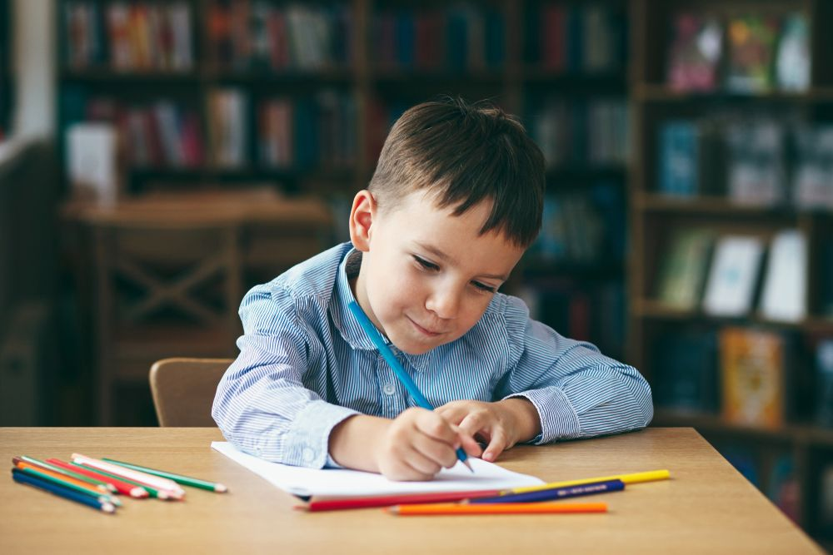
Графические диктанты – один из самых результативных методов развития пространственного воображения ребенка. Они помогают достичь точности в движениях руки, учат ловко пользоваться ручкой и карандашом, ориентироваться в пространстве. А свободное ориентирование ребенка в пространстве – это залог успешного освоения учебного материала.
Кроме того, такие задачи кажутся очень интересными для детей. Они – словно игра, в процессе которой ребенок наблюдает маленькое чудо: на его глазах, благодаря его собственным действиям в клеточках появляется определенный герой или предмет, страница тетради оживает.
Во время выполнения таких графических упражнений воспитывается трудолюбие, усидчивость, развивается фантазия. Дети испытывают удовольствие и радость, что непосредственно влияет на их эмоциональное состояние.
Ведь красивый рисунок может создать не каждый ребенок, а нарисовать по клеточкам сможет каждый! Это вдохновляет ребенка и придает ему уверенности в своих силах.

Графический диктант можно выполнять в нескольких вариантах:

1. Повтори рисунок.
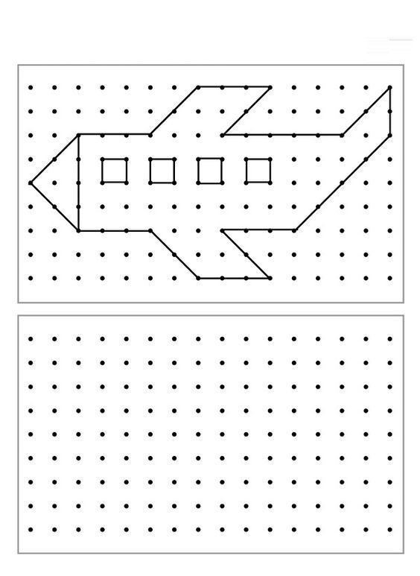
Ребенку предлагают образец геометрического рисунка и просят его повторить точно такой же рисунок в тетради в клетку. Такое задание потребует внимания к деталям.
Чтобы получились картинки-близнецы, нужно, чтобы ребенок понял расположение изображения на листе в клеточку, сосчитал шаги, понял, в каком направлении идут линии.
Перед ребенком на столе лежат два листа. На первом – готовый рисунок. Второй лист еще ждет изображения. Ребенок, вглядываясь в изображение на образце, должен перенести его на свой лист. Без внимательности задание не выполнить.
Здесь предполагается множество действий и движений карандашом, много шагов с подсчитыванием клеточек. Работа кропотливая, требующая предельного зрительного внимания. Зато, когда графический диктант пройден, у ребенка появляется чувство гордости за хорошо выполненное задание.

2. Дорисуй половину
В этом задании ребенку нужно закончить картинку, у которой одна половина уже есть. При этом ребенок должен соблюсти правила симметрии, чтобы изображение не получилось
кособоким.
Такой графический диктант позволяет развивать мыслительные способности ребенка, умение ориентироваться на бумажной плоскости, внимательность к деталям.

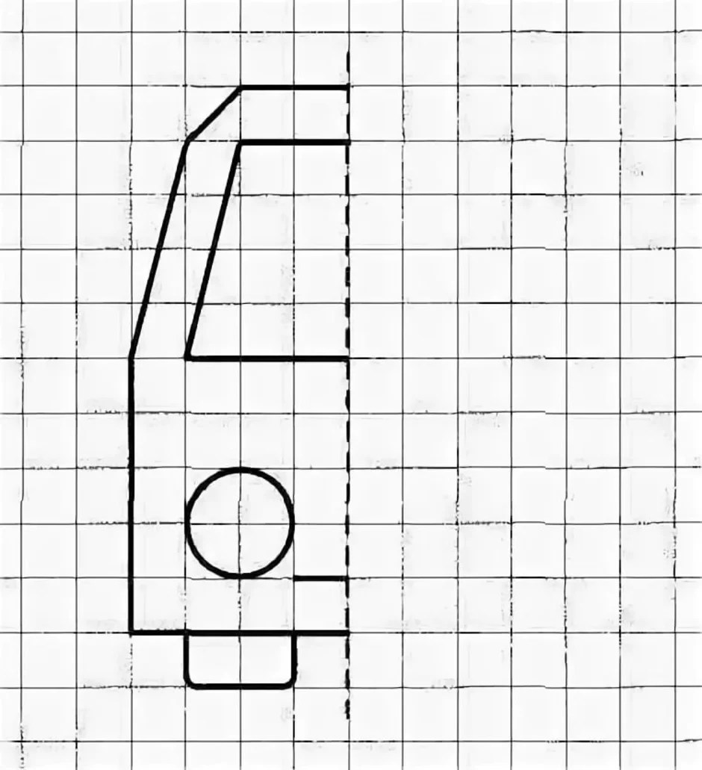

Дорисовать половину картинки у детей получается легче и проще, чем пройти графический диктант на слух. Поэтому рекомендуется такую работу предлагать уже детям среднего дошкольного возраста, причем схемы должны быть легкими. схемы могут быть разнообразными: зайчик, домик, бабочка, кораблик и др.
Подстегивать выполнение работы, какой бы легкой не казалась она взрослому, недопустимо. Ребенок работает в своем нужном ему темпе, временной стресс ему только повредит.

3. Выполнение графических изображений под диктовку.
Взрослый диктует последовательность действий с указанием числа клеточек и их направлений (влево, вправо, вверх, вниз), ребенок выполняет работу на слух, а затем сравнивает методом наложения свое изображение орнамента или фигуры с образцом в пособии.

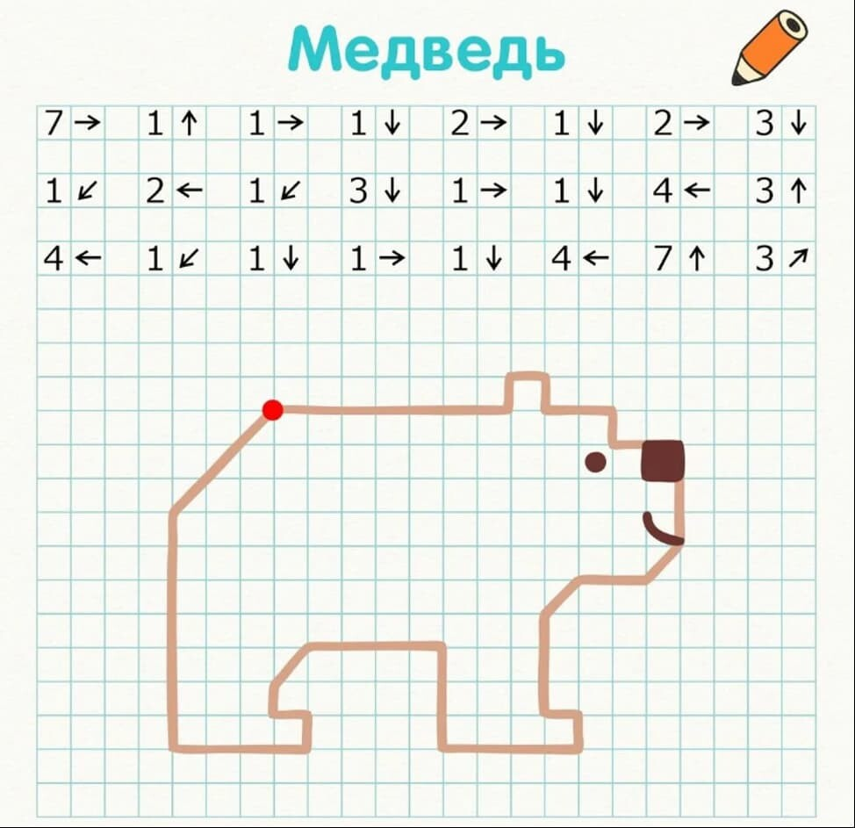

Графические диктанты могут быть дополнены загадками, скороговорками, чистоговорками и пальчиковой гимнастикой. В процессе занятия ребенок отрабатывает правильную, чёткую и грамотную речь, развивает мелкую моторику рук, учится выделять отличительные особенности предметов, пополняет свой словарный запас.
Задания должны быть подобраны по принципу «от простого к сложному». Если вы начинаете заниматься с ребенком по этим графическим диктантам, выполняйте с ним задания по порядку: начинайте с самых первых простых диктантов и постепенно переходите к более сложным.
Для занятий необходима тетрадь в клетку, простой карандаш и ластик, чтобы ребенок мог всегда исправить неправильную линию.
Первое время помогайте малышу, следите за тем, чтобы он не ошибался. Результат работы всегда должен удовлетворять ребенка, чтобы ему вновь и вновь хотелось рисовать по клеткам.
Ваша задача – помочь ребенку в игровой форме овладеть необходимыми для хорошей учебы навыками. Поэтому никогда не ругайте его. Если у него что-то не получается, просто объясните, как надо делать правильно. Чаще хвалите малыша, и никогда ни с кем не сравнивайте.
Продолжительность одного занятия с графическими диктантами не должна превышать 10 – 15 минут для детей 5-ти лет, 15 – 20 минут для детей 5 – 6-ти лет и 20 – 25-ти минут для детей 6 – 7-ми лет. Но если ребенок увлекся, не стоит останавливать его и прерывать занятие.
Следите за осанкой ребенка во время выполнения диктанта, за тем, как он держит карандаш. Покажите малышу, как надо удерживать карандаш между фалангами указательного, большого и среднего пальцев. Если ребенок плохо считает, помогайте ему отсчитывать клетки в тетради.
Перед каждым занятием обязательно поговорите с ребенком о том, что есть разные направления и стороны. Покажите ему, где право, где лево, где верх, где низ. Обратите внимания малыша, что у каждого человека есть правая и левая сторона. Объясните, что та рука, которой он ест, рисует и пишет – это правая рука, а другая рука – левая. Для левшей наоборот, левшам надо обязательно объяснять, что есть люди, для которых рабочая рука – правая, а есть люди, для которых рабочая рука – левая.
После этого можно открывать тетрадь и учить ребенка ориентироваться на листе бумаги. Покажите ребенку, где у тетради левый край, где правый, где верх, где низ. Можно объяснить, что раньше в школе были наклонные парты, поэтому верхний край тетради и назвали верхним, а нижний нижним. Объясните малышу, что если вы говорите «вправо», то надо вести карандашом «туда» (вправо). А если говорите «влево», то надо вести карандашом «туда» (влево) и так далее. Покажите малышу, как надо считать клеточки.
Когда ребенок нарисует рисунок, поговорите о том, что есть предметы и есть их изображения. Изображения бывают разные: фотографии, рисунки, схематичное изображение. Графические диктанты – это схематичное изображение предмета.
Многим детям графические диктанты кажутся развлечением, но у многих они в то же время вызывают трудности. И преодолевая эти трудности ребенок учится, запоминает такие понятия, как право и лево, верх и низ, и закрепляет эти понятия на практике. Выполнение графических диктантов 3-4 раза в неделю , позволит дошкольнику всего за пару месяцев уже не путаться в названиях, а ориентироваться точно. Такие диктанты развивают у ребенка еще одно важное умение: графический диктант учит слушать и слышать, сосредотачиваться на том, что говорит учитель, а это практически очень важное для школы ум

